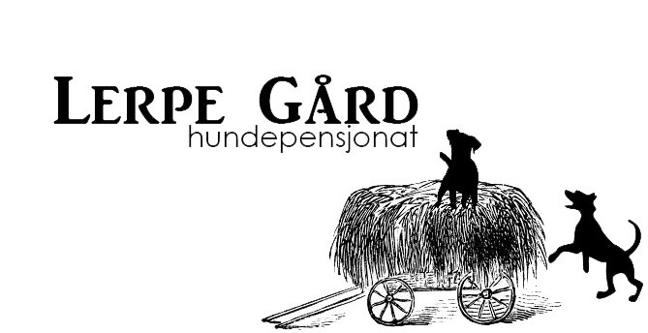

Lerpe Gård hundepensjonat.
Tlf: 416 37 640
Lerpeveien 294, 3039 Drammen Lerpegardhundepensjonat@gmail.com

Kontrakt for drop-in
(4 sider)
Info eier:
Navn:
Adresse:
Telefon:
E-mail:
Info Hund:
Navn:
Rase:
Fødselsdato/år:

Kjønn:
- Hann
- Kastrert/kjemisk kastrert
- Tispe
- Sterilisert

Din Hund:
(Bruk gjerne de tomme linjene til å utdype mer)
- Destruktiv
- Separasjonsangst
- Nervøs/Redd/sky
- Utagerende
- Rømningsfare
- Trygg/Rolig
- Tillitsfull
- Fort overstimulert
- Andre:

Helse:

- Medisiner
- Allergi
- Sykdom
- Andre:

Instruksjoner:

Medisinering kommer med et tillegg på 100,- kr pr dag.
Løpetid kommer med et tillegg på 100,- kr pr dag.

Fôr og rutiner:
- Tørrfôr
- våtfôr
- Rått
- Andre

Måltider pr dagsopphold:
Kl.slett:

Mengde/instruksjoner:

Utstyr:
Eier er ansvarlig for å sjekke over utstyr før levering, vi tar ikke ansvar for defekt /ødelagt utstyr. Om vi mener utstyret hunden blir levert med kan føre til ulykker og uheldige hendelser tar vi kontakt.

Veterinær, helsekort/pass:
Ved ulykke/skade vil eier bli kontaktet umiddelbart, om vi ikke får kontakt med eier vil vi gjøre det vi ser som beste valg i situasjonen. Vi fraskriver oss ansvar og eventuelle utgifter ved ulykker. Veterinærutgifter er eieren sin regning.

Det er viktig at vi har informasjonen til din veterinær slik at vår veterinær kan hente klinisk informasjon om din hund om det er nødvendig.

Veterinær:
Vår faste veterinær: Anicura Drammen

Vedlagt er kopi av:
(Kun en er nødvendig, Om du ikke har mulighet til å ta kopi og printe ut helsekort/pass ta gjerne Helsekort/pass med ved levering så tar vi kopi for deg)

- Helsekort
- pass
Opphold:
- Drop-in 1 dag
- Drop-in flere dager:

- Datoer:

Henting/Levering:
Våre åpningstider for henting og levering er 08.00 - 22.00, om du har behov for å levere/hente før eller etter våre åpningstider kan dette avtales. Hente- og leveringstidspunkt blir avtalt på forhånd.

Betaling:
Hundens opphold skal være betalt på forhånd/ved levering. Ved betaling til konto må eier forsikre seg om at beløpet er overført i god tid før oppholdet så pengene står på konto før leveringsdagen.

kansellering:
Ved kansellering senere enn 2 uker før avtalt leveringsdato skal oppholdet bli betalt for i sin helhet. Vi refunderer ikke for opphold som blir avbrutt av eier.
Betalingsmetode:
- Kontonummer - 2220.20.75804
- kontant

Pris for opphold:
Signering av dette dokumentet bekrefter at du har lest og fylt inn kontrakten (4 sider) i tillegg til våre vilkår og betingelser på vår nettside www.lerpehundepensjonat.no/betingelser
Dato:
Sted og signatur Signatur fra eier av
fra eier av hund Lerpe Gård hundepensjonat

